Министерство образования РФ
Департамент образования г. Перми
Муниципальное автономное общеобразовательное учреждение
«Лицей № 4»

Влияние катания на агрессивных роликах на выполнение трюков на горных лыжах

Выполнил: ученик 3«Д» класса
Шарманов Роман
Руководитель: Полякова Н. С.

г. Пермь, 2022
Оглавление
Термины и определения 2
Введение 3
1. Фриски (англ. free skiing) 5
2. Агрессивные ролики (англ. aggressive inline skating) 7
3. Что общего между фриски и aggressive inline skating 8
4. Уровень катания на конец сезона 2020/2021 года 10
5. Выбор трюков на агрессивных роликах 11
6. Уровень катания на начало сезона 2021/2022 года 12
Заключение 13
Список источников 14
Приложение 1 15

Термины и определения
Термин | Определение
Биг эйр (англ. big air) | – это дисциплина, в которой райдер прыгает с большого трамплина, выполняя в полете различные трюки.
Волрайд (англ. wallride) | – конструкция с вертикальной или наклонной поверхностью для катания на спортивном снаряде.
Грэб (англ. grab) | – захват ваших роликов (или одного ролика) руками в процессе полета или скольжения.
Джапан грэб (англ. Japan grab) | – правую руку просунуть под правым бедром и захватить левую лыжу под ботинком, лыжи не скрещены.
Джиббинг | – акробатика, прыжки, скольжение и передвижение по специально подготовленным фигурам из металла, дерева или пластика, или по элементам городской архитектуры.
Мьют грэб (англ. mute grab) | – захват правой рукой левой лыжи у головки крепления. Лыжи скрещены.
Рейл (англ. rail) | – спортивный снаряд для выполнения трюков на роликах, скейтборде, сноуборде, представляющий собой горизонтальные или наклоненные перила из узких металлических труб.
Роял (англ. royal) | – слайд на внутренней стороне переднего ботинка и внешней стороне заднего, скольжение боком вперед.
Слайд, скислайд | – скольжение на лыжах или роликах
Слоупстайл | – дисциплина, где райдер выполняет серию трюков на наклонной трассе длиной более 500 метров, в начале которой расположены рейлы и боксы, а затем три последовательных трамплина.
Соул (англ. soul) | – передняя нога скользит по рейлу между колесами внешней стороной ботинка вперед, а задняя на внешней стороне ботинка, соулплейте.
Соулплейт (англ. soul-plate) | – нижняя часть подошвы ботинка.
Сэфити грэб (англ. safety grab) | – захват правой рукой правой лыжи у ботинка, лыжи не скрещены.
Фриски (англ. free skiing) | – это стиль катания на горных лыжах.
Фул торк (англ. full torque) | – скольжение боком вперед. Передняя нога скользит на внешней стороне ботинка, задняя — на внутренней, колени развернуты в сторону движения.

Введение
В последние годы лыжные виды спорта, где используются горные лыжи, стали очень популярными. Это связано с включением отдельных дисциплин лыжного спорта в программу Зимних Олимпийских игр, таких как биг эйр и слоупстайл.
В связи с этим набирает популярность стиль катания фриски, соответствующий данным дисциплинам. Мне очень нравится кататься на горных лыжах и последние 3 годя я катаюсь именно во фриски.
Кроме того, что это свободное катание и самовыражение, это различного рода трюки – прыжки, различные грэбы, вращения, скислайды, джиббинг, все то, что ранее называлось «фристайл».

Цель моей работы: выяснить можно ли,
- катаясь в межсезонье на агрессивных роликах сохранить навыки, полученные за сезон катания на горных лыжах в дисциплинах биг эйр и слоупстайл (далее – горные лыжи);
- улучшить навыки катания на горных лыжах в части выполнения трюков.
Гипотеза №1: катание на агрессивных роликах обеспечивает сохранение навыков катания на горных лыжах в части выполнения трюков.
Гипотеза №2: катание на агрессивных роликах помогает улучшить навыки катания на горных лыжах в части выполнения трюков.
Для этого необходимо выполнить следующие задачи:
- Зафиксировать уровень катания на горных лыжах на конец сезона 2020/2021 года.
- Подобрать трюки на агрессивных роликах, максимально похожие на те, что выполняются на горных лыжах.
- Научиться выполнять трюки на агрессивных роликах.
- Зафиксировать уровень катания на горных лыжах на начало сезона 2021/2022 года.
- Сравнить уровень катания в конце прошлого сезона и в начале текущего сезона и сделать выводы.

Объект исследования: прохождение трассы слоупстайла на горных лыжах (рейл и трамплин).
Предмет исследования: влияние катания на агрессивных роликах на выполнение трюков на горных лыжах.
В своем исследовании я использовал следующие методы:
- Метод наблюдения – отслеживание изменений в объекте исследования.
- Метод измерения – определение численных параметров объекта исследования: длина пролета на трамплине, количество оборотов при вращении, длина и высота рейла.
- Метод эксперимента – воспроизведение результатов наблюдения с целью проверки гипотез.

Фриски (англ. free skiing)
Лыжный спорт включает в себя достаточно много различных зимних видов спорта, где спортсмены используют лыжи, в том числе и горнолыжный спорт. В свою очередь горнолыжный спорт включает в себя различные дисциплины, в том числе и фристайл.
Фристайл – вид лыжного спорта, входящий в программу Зимних Олимпийских игр. Дисциплинами фристайла являются:
- Биг эйр;
- Лыжная акробатика;
- Могул;
- Ски-кросс;
- Хафпайп;
- Слоупстайл.
К фристайлу также принято относить и стиль ньюскул (англ. new school skiing), который имеет современное название фриски (англ. free skiing) (5).
Фриски – это стиль катания на горных лыжах, к которому относятся биг эйр (англ. big air), хафпайп (англ. half pipe), слоупстайл (англ. slope style), катание по различным рейлам (англ. rail), боксам, волрайдам (стена, англ. wallride) как в специально оборудованных парках, так и в естественных условиях (Приложение 1, Рисунок 1) (1).
Фриски считается одним из самых молодых и самых зрелищных направлений во фристайле. По сути, фриски – это катание без ограничений и правил, новая школа фристайла. Спортсменов, катающихся в этом стиле, называют райдерами.
Райдеры используют специальные лыжи – «твин тип» (англ. twin tip). Специфика этих лыж в том, что у них загнутые пятки. Это помогает приземлять вращения на 180, 540, 900 и более градусов, когда райдер приземляется спиной вперед к склону (Приложение 1, Рисунок 2).
Мое знакомство с горными лыжами началось с 4 лет. Родители часто ездили кататься на горных лыжах и брали в поездки меня с собой, поэтому уже в 5 лет я уверенно стоял на лыжах и мог спокойно спуститься вниз от конечной станции канатной дороги на Эльбрусе. Конечно, в то время я еще не думал ни о каком фристайле и горные лыжи у меня были самые обычные. Катание по трассе совсем скоро стало для меня немного скучным и перешло в катание по кочкам около трассы, так я пришел к фриски в 6 лет.
В Пермском крае немного специализированных парков, предназначенных для катания, но все же на горнолыжных склонах можно попробовать себя в биг эйре и слоупстайле.
Биг эйр – это дисциплина, в которой райдер прыгает с большого трамплина, выполняя в полете различные трюки. Длина пролета составляет от 5 до 30 метров (Приложение 1, Рисунок 3) (2).
Слоупстайл – это дисциплина, где райдер выполняет серию трюков на наклонной трассе длиной более 500 метров, в начале которой расположены рейлы и боксы, а затем три последовательных трамплина (Приложение 1, Рисунок 4).
Сейчас я обычно катаюсь раз в неделю недалеко от города на ГЛК «Иван Гора». Там есть небольшой парк с несколькими рейлами, боксом, волрайдом и трамплином, установленными последовательно. Для меня это не спортивная секция с ежедневными тренировками, а веселое катание с такими же мальчиками и девочками, которым немного скучно кататься по подготовленным склонам. Мы прыгаем с кочек, поворачиваемся на плоском склоне вокруг своей оси кто больше, пытаемся запрыгнуть на рейл из разных стоек, осваиваем трамплин, падаем и валяемся в снегу. Конечно, с нами всегда катается тренер-инструктор, который следит за тем, чтобы падения были безопасными.
К сожалению, в нашем крае горнолыжный сезон достаточно короткий – с начала декабря до конца марта. Можно немного продлить его, катаясь весной в Сочи, на Эльбрусе, в Хибинах или на ледниках в Европе, но это не всем доступно и не всегда возможно. Поэтому, начиная прошлый сезон, я столкнулся с тем, что практически забыл все, чему научился за предыдущую зиму. Пришлось потратить некоторое время, чтобы вспомнить все трюки, а затем уже их совершенствовать.
В конце прошлого сезона мы с родителями задумались о том, как сохранить навыки, полученные на горнолыжном склоне за сезон. Для быстрого прогресса в биг эйре нужны навыки прыжков на батуте, самостоятельно разучивать трюки на батуте без тренера и специальной подготовки опасно, поэтому прыжки на батуте мы не рассматривали в качестве альтернативы на межсезонье. Для слоупстайла батут тоже важен, но, учитывая наличие рейлов и боксов на трассе, нужны также и навыки катания по ним. Так пришли к решению попробовать кататься на агрессивных роликах с мая по сентябрь.

Агрессивные ролики (англ. aggressive inline skating)
Агрессив инлайн (англ. aggressive inline skating) – подвид роллерспорта, особенностью которого является исполнение различных трюков на роликовых коньках. Райдеры оттачивают мастерство катания в специальных скейтпарках, либо «в стрите» – в подходящих уличных местах (Приложение 1, Рисунок 5, Рисунок 6) (3).
Для такого катания необходимы специальные ролики – агрессивные – это тип роликов, предназначенных для трюков и прыжков. У них очень прочные и долговечные ботинки, которые выдерживают сильные удары и в то же время защищают ноги. Конструкция агрессивных роликов делает их идеальными для скольжения по перилам и выполнения технических трюков (Приложение 1, Рисунок 7) (3).
Кататься на роликах я начал в апреле 2021 года, в скейт-парке.
Скейт-парк (англ. skatepark) – это специально построенная площадка для людей, занимающихся экстремальными видами спорта, такими как скейтбординг, aggressive inline skating, BMX, MTB, катание на самокатах. Скейт-парк может включать в себя такие фигуры как рампы (англ. half pipes), разгонки (англ. quarter pipes), перила (англ. hand rails), фанбоксы (англ. trick boxes), пирамиды (англ. pyramids), ступеньки (англ. stairs) и другие фигуры для выполнения трюков (Приложение 1, Рисунок 8).
Рампа является важнейшим элементом скейт-парка и в первую очередь мне пришлось научиться кататься в ней лицом и спиной вперед, это оказалось достаточно просто. Затем я начал учить более сложные трюки в рампе, такие как вылеты и вращения. Кроме этого, пришлось научиться выполнять базовые слайды на боксе и перилах: роял, соул, фул торк. Изучение базовых трюков aggressive inline skating у меня заняло всю весну 2021 года.

Что общего между фриски и aggressive inline skating
Как мы видим из двух предыдущих глав кататься на горных лыжах и на агрессивных роликах можно как в парках, так и в «стрите», т.е. по улицам города, используя при этом различные ступени и перила лестниц.
Рассмотрим основные фигуры, которые могут быть в парках, и выясним есть ли между ними что-то общее.
Хафпайп (лыжи) / рампа (ролики) – в переводе с английского, дословно «половина трубы», фигура, представляющая собой U-образную полутрубу, в которой райдеры разгоняются от одной стороны к другой, чтобы выполнить трюк (4). Сходства и различия приведены в таблице (Таблица 1).
Таблица 1 – Хафпайп и рампа
 | Лыжи | Ролики
Название фигуры | Хафпайп | Рампа
Элементы, из которых состоит фигура | Стена | Радиус
 | Переход | Транзит
 | Вертикаль
 | Край | Коупинг
 | Платформа | Стол
Высота | От 2м | От 2м
Материал | Снег | Фанера, бетон

Из таблицы 1 видно, что фигуры отличаются только названием составляющих и материалом, из которого изготовлены, следовательно можно считать, что фигуры похожи.
Бокс – фигура, похожая на ящик, для выполнения скольжений. Сходства и различия приведены в таблице (Таблица 2).
Таблица 2 – Бокс
 | Лыжи | Ролики
Название фигуры | Бокс | Бокс
Выполнение трюка | По верхней части бокса | По верхней части бокса, по грани
Материал | Пластик или металл | Металл, фанера

Из таблицы 2 также следует, что фигуры похожи.
Рейл (лыжи) / перила (ролики) – труба для выполнения скольжений и вращений. Бывает узкая или широкая, квадратная в сечении, с поворотами и изломами. Сходства и различия приведены в таблице (Таблица 3).
Таблица 3 – Рейл и перила
 | Лыжи | Ролики
Название фигуры | Рейл | Перила
Узкая | Да | Да
Широкая | Да  (называется труба) | Нет
Квадратная в сечении | Да | Да
С поворотами | Да | Да
С изломами | Да | Да
Материал | Пластик или металл | Металл

Из таблицы 3 мы видим, что имеются различия в вариантах исполнения рейла или перилы – так, среди фигур, на которых катаются на роликах нет широкой трубы. Таким образом, различия имеются, но они не существенны, так как из всего многообразия рейл и перил можно найти максимально похожие друг на друга.
Трамплин (лыжи) / квотер (ролики) – фигура для выполнения вращений с различными грэбами – захватами лыж или роликов рукой. Сходства и различия приведены в таблице (Таблица 4).
Таблица 4 – Трамплин и квотер
 | Лыжи | Ролики
Название фигуры | Трамплин | Квотер
Элементы, из которых состоит фигура | Разгонка | Радиус
 |  | Коупинг
 | Кикер
 | Стол | Стол
Материал | Снег | Фанера, бетон

Из таблицы 4 можно сделать вывод, что фигуры похожи.
Данные в таблицах 1-4 показывают, что фигуры, на которых выполняются трюки достаточно похожи в лыжах и роликах.
Следовательно, можно сделать вывод, что фриски и aggressive inline skating похожи друг на друга:
- Кататься можно как в специализированном парке, так и в «стрите» – по различным ступеням и перилам.
- Фигуры для выполнения трюков похожи.
Следовательно, можно сделать вывод, что техника выполнения трюка будет похожей при исполнении на лыжах и на роликах. Таким образом, катаясь на агрессивных роликах можно попытаться развить и улучшить навыки скольжения по перилам и боксам и, возможно, навыки выполнения трюков на трамплине и, следовательно, подтвердить выдвинутые гипотезы.

Уровень катания на конец сезона 2020/2021 года
Для того, чтобы в дальнейшем сделать какие-либо выводы о том, улучшил или нет я свои навыки катания на горных лыжах, необходимо зафиксировать текущий уровень.
По состоянию на апрель 2021 года, до начала катания на агрессивных роликах, на горных лыжах я мог:
- На трамплине с пролетом 3 метра выполнить вращение на 360 градусов и сэфити грэб.
- На трубе – «попытки скислайда» – т.е. мог запрыгнуть на трубу, но проехать всю трубу не мог.
На роликах к данному моменту я мог только стоять и ехать лицом вперед, не выполняя никаких трюков.
Таким образом, для того чтобы подтвердить или опровергнуть гипотезу №1, необходимо в начале сезона 2021/2022 года:
- На трамплине сохранить вращение на 360 градусов и сэфити грэб.
- На трубе – попытки скислайда.
Для того, чтобы подтвердить или опровергнуть гипотезу №2, необходимо:
- На трамплине – увеличить длину пролета, либо за время пролета взять другой грэб.
- На трубе – выполнить скислайд, т.е. проехать всю трубу.

Выбор трюков на агрессивных роликах
Для того, чтобы совершенствовать свой уровень катания на горных лыжах мне необходимо было выбрать трюки на агрессивных роликах, максимально похожие на трюки на горных лыжах.
Учитывая мой опыт катания на горных лыжах и агрессивных роликах, в начале лета я смог определиться с перечнем трюков, которые помогли бы мне в совершенствовании моих навыков:
- Прямой прыжок через квотер;
- Роял – скольжение боком вперед по периле или боксу на внутренней стороне переднего ботинка и внешней стороне заднего.
На то, чтобы разучить и стабильно выполнять данные трюки у меня было примерно 6 месяцев. В итоге я смог перелететь квотер и выполнить роял к началу декабря 2021 года, в это время как раз открывается горнолыжный сезон на ГЛК «Иван Гора».
Дополнительно за время катания на роликах с апреля по ноябрь я смог выучить и другие трюки, а также вращение в рампе на 540 градусов, выиграть соревнования по агрессивным роликам в г. Перми и поучаствовать в первом Чемпионате России по агрессивным роликам в г. Нижний Новгород.

Уровень катания на начало сезона 2021/2022 года
Как обычно первые несколько дней нового сезона на склоне прошли в привыкании к лыжам. Однако уже после первого катания я смог проехать всю трубу полностью. Далее я начал совершенствовать свое катание, и уже через месяц смог выполнить вращение на 180 градусов при сходе с трубы.
С трамплином оказалось все сложнее, во-первых, необходимо было правильно построить трамплин, что не удавалось до февраля 2022 года по разным причинам: отсутствие достаточного количества снега, качество снега, конструкция трамплина. Во-вторых, необходимо было побороть страх, а это можно было сделать только за счет количества попыток прыжка с трамплина. В итоге удалось выполнить:
- вращение на 360 градусов на трамплине с пролетом 4 метра;
- вращение на 180 градусов на трамплине с пролетом 6 метров;
- мьют и джапан грэбы.
Данные трюки получались стабильно, что позволило мне выиграть соревнования в г. Губаха. Таким образом обе гипотезы были подтверждены.

Заключение
В процессе исследования я научился кататься на агрессивных роликах, выучил разные трюки на них, смог поучаствовать в Чемпионате России и к началу сезона катания на горных лыжах был в хорошей форме. В начале сезона катания на горных лыжах не возникло проблем с восстановлением навыков выполнения простых трюков и можно было практически сразу совершенствовать их и учить новые.
В результате исследования были подтверждены обе гипотезы:
- катание на агрессивных роликах обеспечивает сохранение навыков катания на горных лыжах;
- катание на агрессивных роликах способствует улучшению навыков катания на горных лыжах.
За межсезонье я смог увидеть катание райдеров уровня PRO как в агрессивных роликах, так и в горных лыжах и тренироваться вместе с ними.
На мой взгляд, если есть желание совершенствоваться в чем-то, нужно стараться любыми доступными способами прийти к цели. Спасибо моим родителям, инструкторам и PRO райдерам за возможность развиваться и совершенствовать свои навыки катания на горных лыжах.

Список источников
- https://ru.wikipedia.org/wiki/Фристайл_(лыжный_спорт)
- https://ru.wikipedia.org/wiki/Биг-эйр
- https://ru.wikipedia.org/wiki/Роллерблейдинг
- http://www.snowbd.ru/abc/show/Half-pipe-Haf-paip/1
- https://fuzeevski.ru/slovar

Приложение 1
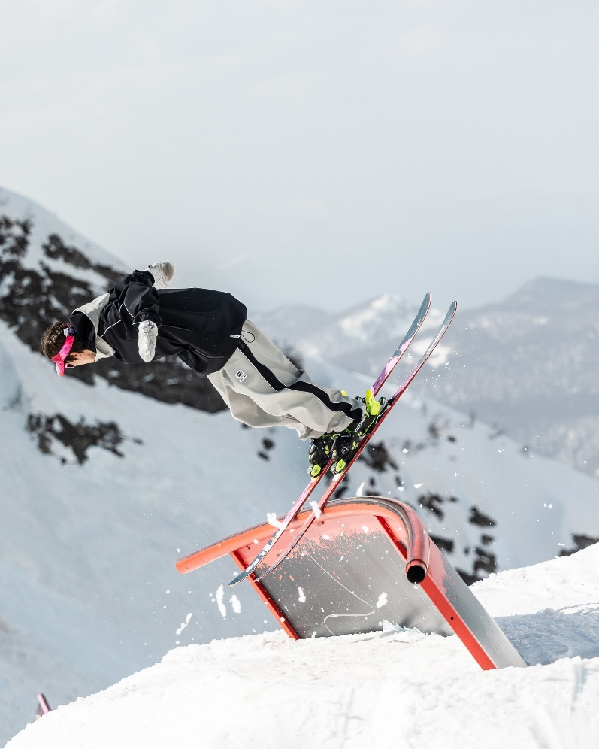
Рисунок 1 – Парк для Happy Hour Camp 2021, г. Сочи, Красная поляна
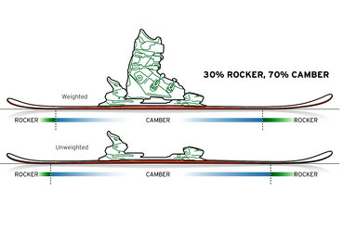
Рисунок 2 – Конструкция лыж «твин тип»

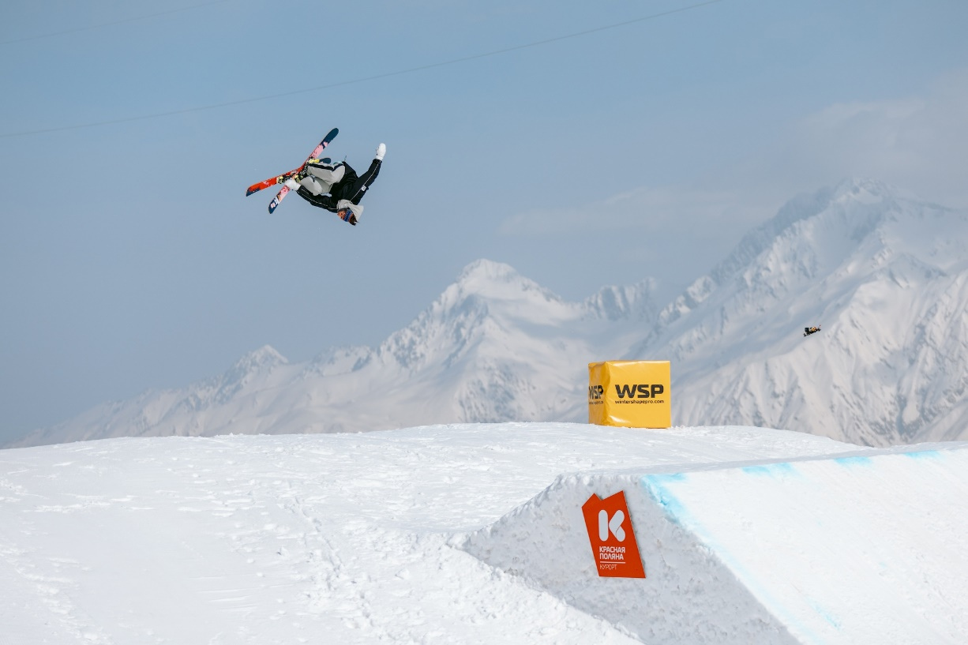
Рисунок 3 – Биг эйр

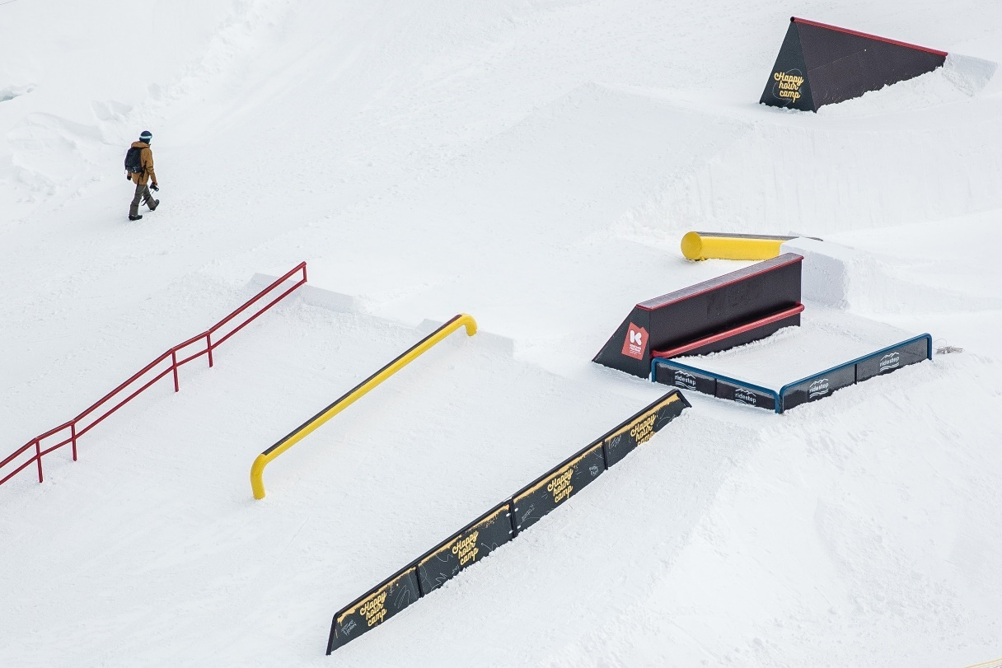
Рисунок 4 – Трасса слоупстайла для Happy Hour Camp 2021, г. Сочи, Красная поляна

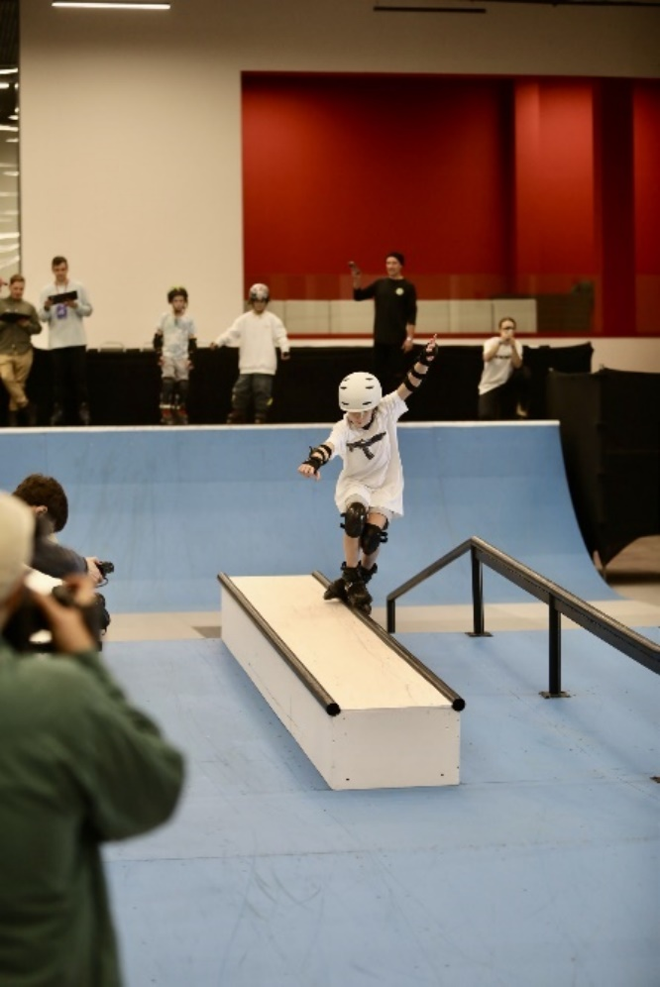
Рисунок 5 – Grand Skate Tour 2021, г. Нижний Новгород
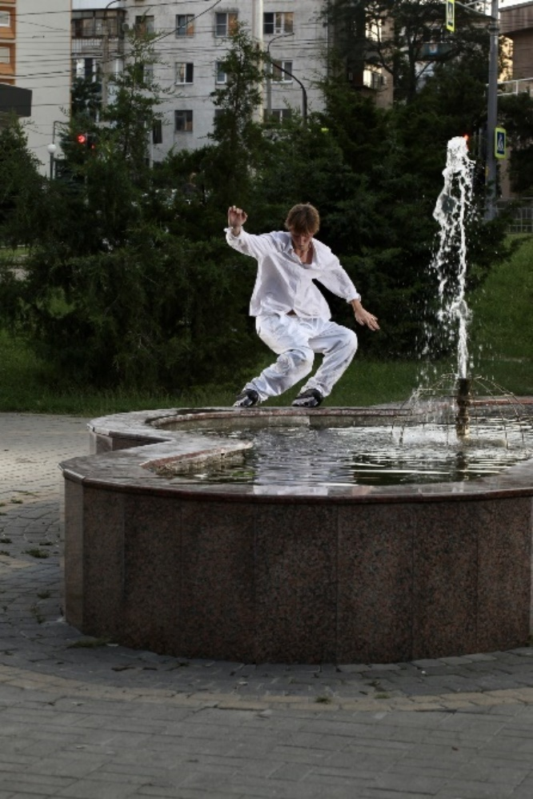
Рисунок 6 – «Стрит»
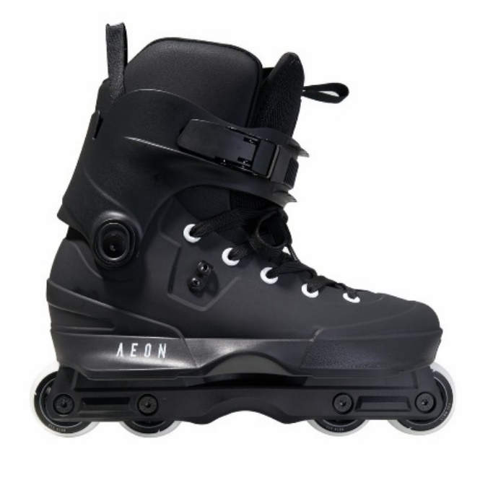
Рисунок 7 – Конструкция агрессивных роликов

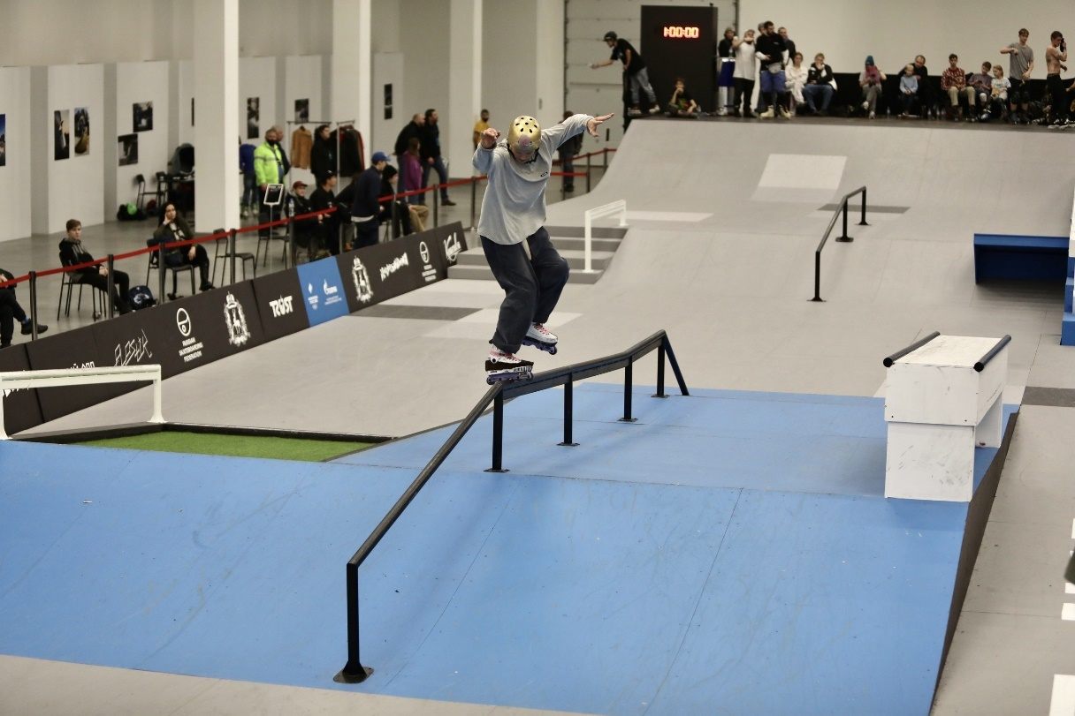
Рисунок 8 – Скейт-парк для Grand Skate Tour 2021, г. Нижний Новгород

